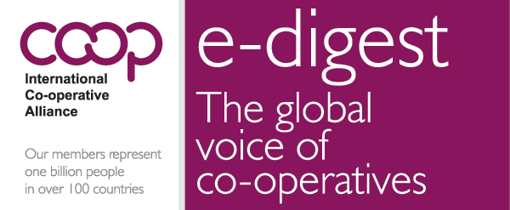
e- haber
Kooperatiflerin Küresel Sesi
Mart 2014
Bu sayıda
- Kooperatif Zirvesi dünyaca ünlü düşünürleri biraraya getiriyor
Uluslararası Kooperatifler Günü mesajı yayımlandı
Kooperatifler Kanunu dikkatleri çekiyor
Kooperatifler Avrupa günceli
Video: WOCCU Başkanı Brian Branch ile söyleşi
Genel Direktör Chuck Gould’un mesajı
Gould mesajına Asya-Pasifik Bölge Direktörlüğüne 1 Nisan 2014 tarihi itbariyle başlayan Hindistanlı Balu’ya hoş geldin diyerek başlıyor ve görevini tamamlayıp emekli olan Dr. Choi’ya teşekkür ederek devam ediyor. Balu’ya balu.iyer@icaroap.coop e-mail adresi le ulaşılabileceğini de ifade ediyor.
Bu ay, bizim Birleşmiş Milletler Sürdürülebilir Kalkınma Hedefleri raporuna ilişkin durum raporumuzun da tamamlandığı bir ay oldu. Bu raporu şu link’ten okuyabilirsiniz.. You can read the Position Paper here.
Son olarak Gould dot coop heyetinin bu ayın başında ABD’de olduğunu ve kredl kooperatifleri arasında dot coop ile ilgili farkındalık yaratma konusunda çalışmalarda bulunduklarını belirterek, dot coop ile uluslararası coop markasını kullanmanın önemine işaret ediyor. Kooperatif markası ve domain adının şu adresten temin edileceğini belirterek mesajını sonlandırıyor: www.identity.coop/
Dame Pauline Green’in mesajı

Gerçek demokrasi uygulamada
Dame Pauline Green’in Humanitur Blog’u

Pauline Green bu mesajına bu yılın kooperatifler günü temasının“kooperatif işletmeler herkes için sürdürülebilir kalkınma sağlar” olarak seçilmiş olmasından duyduğu mutluluğu belirterek başlıyor. Sürdürülebilirliğin Kooperatif Onyılı Stratejisinin temel öğelerinden biri olduğunu söyleyen Green, kooperatiflerin daha fazla sürdürülebilir olmalarının nedenleri arasında kooperatiflerin yerel halkla somut işbirliği içerisinde olmasını, çevreyi korumada ve ekonomik konularda yönetime katılımda yerel kooperatif işletmelerin rol almış olmalarını göstermektedir. Green ayrıca kooperatifçilerin bu yılın Uluslararası Kooperatifler Gününü, kooperatiflerinin gelecek kuşaklar ve gezegenimiz için sürdürülebilirliğin ne kadar önemli olduğunu göstermek için bir fırsat olarak kullanmalarını istedi. Green, ICA’nın Uluslararası Kooperatifler Günü bildirgesini şu linkten okularını işaret etti: Read the Alliance’s announcement here. Green son olarak bu ay Nepal’de katıldığı ilk ulusal kooperatif kongresinden söz etmekte ve 800 kişi ile stadyumda başlayan ve Başbakan Koirala’nın da hazır bulunduğu kongrenin gelecek için önemli olduğunu vurgulayarak Nepal Ulusal Kooperatif Federasyonunu kutladı.
- Bölgesel Odaklanma: Avrupa

Kooperatifler Avrupa’dan güncelleme
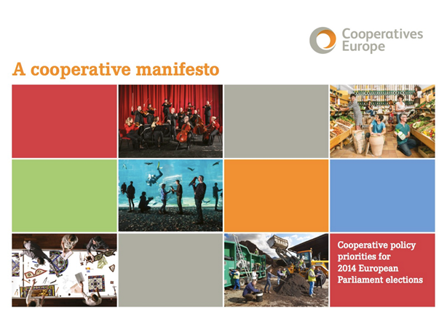
Kooperatifler Avrupa, 22-25 Mayıs tarihlerinde yapılacak Avrupa Parlamentosu seçimlerinden önce kooperatif manifestosunun yayımladı.
Bu doküman, Kooperatifler Avrupa’nın ortakları ile yoğun biçimde sürdürdüğü müzakereler sonucunda hazırlandı.
Gelecek beş yıllık sürede Avrupa Parlamentosu Avrupa ekonomisini yeniden canlandıracak ve istihdam yaratacak. Uluslararası Kooperatifler Birliğinin bölgesel örgütü dayanıklı ve yenilikçi bir ekonomi yaratarak halkın gereksinimleri ve beklentilerine yanıt verme mücadelesinde yardımcı olacaktır.

CECOP Avrupa seçimleri için bir manifesto yayımladı
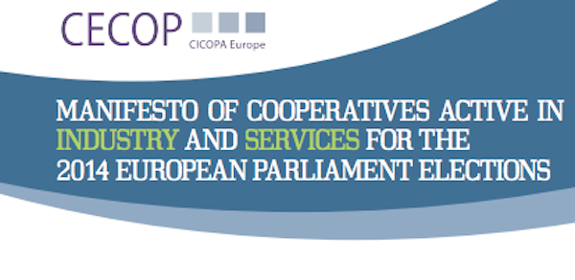
Avrupa’da sanayi ve hizmetler sektörlerinde faal olan kooperatifler 2014 Avrupa Parlamento seçimleri öncesi bir manifesto yayımladı. Bu manifestoda Kooperatif ve İşçi Ortaklıkları Konfederasyonu CECOP gelecek yasama dönemi için önceliklerini sıraladı. CECOP, 17 AB ülkesinde 50.000 kooperatif ve işçilerin sahip oldukları işletmelerde çalışan 1.4 milyon insanı temsil etmekte.
Sektörel Odaklanma: Kooperatif Bankaları

Kooperatif Bankaları – Farkındalıktan Sorunlara
Uluslararası Kooperatif Bankaları Birliği’nden Haberler
Kooperatif bankaları bugüne kadar bu ölçüde saygınlık/farkındalık yaşamamışlardı. Uluslararası Çalışma Örgütü (ILO) 2009 yılında yayınladığı bir raporda kooperatif bankalarının kriz döneminde ne kadar dayanıklı olduklarını ve sürdürülebilir ve risklere karşı ayakta durmayı başardıklarının altını çizdi (Birchall & Ketilsen, 2009). ILO ayrıca kooperatif bankalarının dayanıklılığı konusunda hazırladığı ayrı bir raporda da 2007-2010 yılları arasında kooperatif bankalarının varlıklarını % 10, müşterilerini/ortaklarını da %14 artırdıklarını ortaya çıkardı.

Küresel Danışmanlık Firması Avrupa Kooperatif Bankalarının sorunları ve fırsatlarını inceliyor
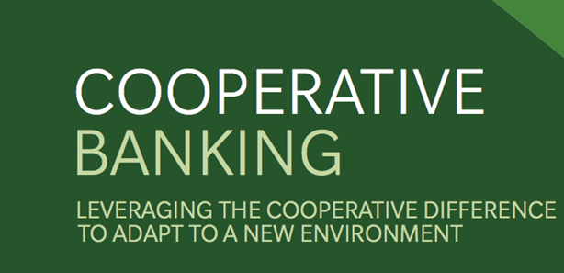
Oliver Wyman, küresel yönetim danışmanı, dünya çapında kooperatif bankalarının karşılaştıkları sorunları ve önlerindeki olanakları inceleyen yeni bir rapor yayınladı. /report on co-operative banks) linkinden bu rapora erişilebilir. Raporda, içlerinde Avrupa’dan Finlandiya, Fransa, Almanya, İtalya, Hollanda ve İsviçre’nin de bulunduğu sekiz ülkedeki kooperatif bankaları ayrıntılı biçimde incelenmiş.

Kooperatifçiler, 2014 SACCO Liderler Forumunda finansal katılımı tartıştılar
Afrika ülkelerinden kredi ve tasarruf kooperatiflerinin liderleri Mart ayında Zambiya’da yaptıkları 5inci Kredi ve Tasarruf Kooperatifleri Forumunda kredi kooperatiflerinin karşılaştıkları sorunları tartıştılar. Toplantıya 17 ülkeden 156 temsilci katıldı.
Lütfen, Dünya Kooperatif Monütörüne katılınız.. Yukardaki linkin üzerine tıklayarak kooperatifiniz ile ilgili verileri giriniz ve dünyadaki diğer kooperatiflerle işletme ve ticaret partneri ola fırsatını yakalayınız!...
Ayrıca, küresel coop markasını ve .coop domain adını kullanmak için www.identity.coop adresine kaydolunuz!..

Kooperatif dünyasından haberler

Alyansın Asya-Pasifik Bölge Müdürü olarak atanan Mr. Balu ile röportaj yapıldı…
. Read the interview

Uluslararası Kooperatif Zirve Konferansı dünyaca ünlü ekonomistleri ve kooperatifçileri bir araya getirecek…
150’den fazla kooperatifçi, economist ve akademik kişiler bu yılın Uluslararası Kooperatifler Zirvesi’nde konuşacaklar. İkincisi düzenlenecek olan Zirve 6-9 Ekim tarihleri arasında Quebec’de toplanacak. Bu yılki Zirve şu beş konuya odaklanacak: kooperatif ve mütüel işletmelerin gelişimi; ekonomi; finansman ve sermaye birikimi; istihdam, gıda güvenliğiThis year’s Summit will be focusing on five d ve sağlık ve sosyal bakım hizmetleri. Bu yılın konuşmacıları arasında yer alacak dünyaca ünlü economist Jeffrey Sachs kooperataflerin sürdürülebilir ekonomiye geçişte nasıl ayakta duracaklarını anlatacak.

Kooperatif İşletmeler herkes için sürdürülebilir kalkınma sağlarlar
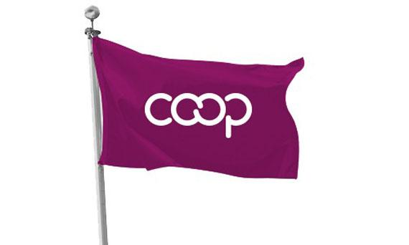

5 Temmuz’da kutlanacak bu yılın Uluslararası Kooperatifler Günü’nün teması Kooperatif İşletmeler herkes için Sürdürülebilir Kalkınma Sağlarlar olacak.

"Kooperatifler Kanunu Uluslararası Kılavuzu”
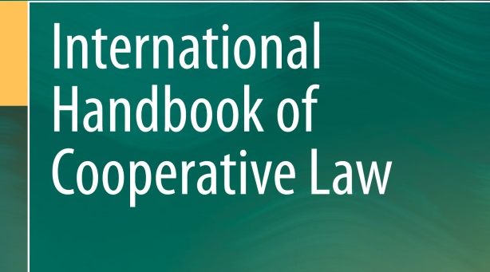
Son günlerde yayınlanan Uluslararası Kooperatifler Kanunu Kılavuzu, yedi kooperatif ilkesinin yasaya nasıl dönüşebileceğini konu ediniyor. Yayının editörleri Prof. Antomio Fici, Prf. Dante Antoncogna ve Prof Hagen Henry.
Konsültasyon süreci
Kooperatifçiler Kooperatif İlkeleri Kılavuz Notları üzerinde görüş bildirmeye davet ediliyorlar!..
Gelecek etkinlikler takvimi

5  AUG |  | Helsinki Üniversitesinde Kooperatif İşletmeler Yasası Çalıştayı
29  April |  | NCBA Web açılımı: .Coop Birleşik koop kimliğinden sağlanacak yarar
15  MAY |  | EXPOCOOP - Curitiba, Brazil

